IX Domingo do Tempo Comum B 2018

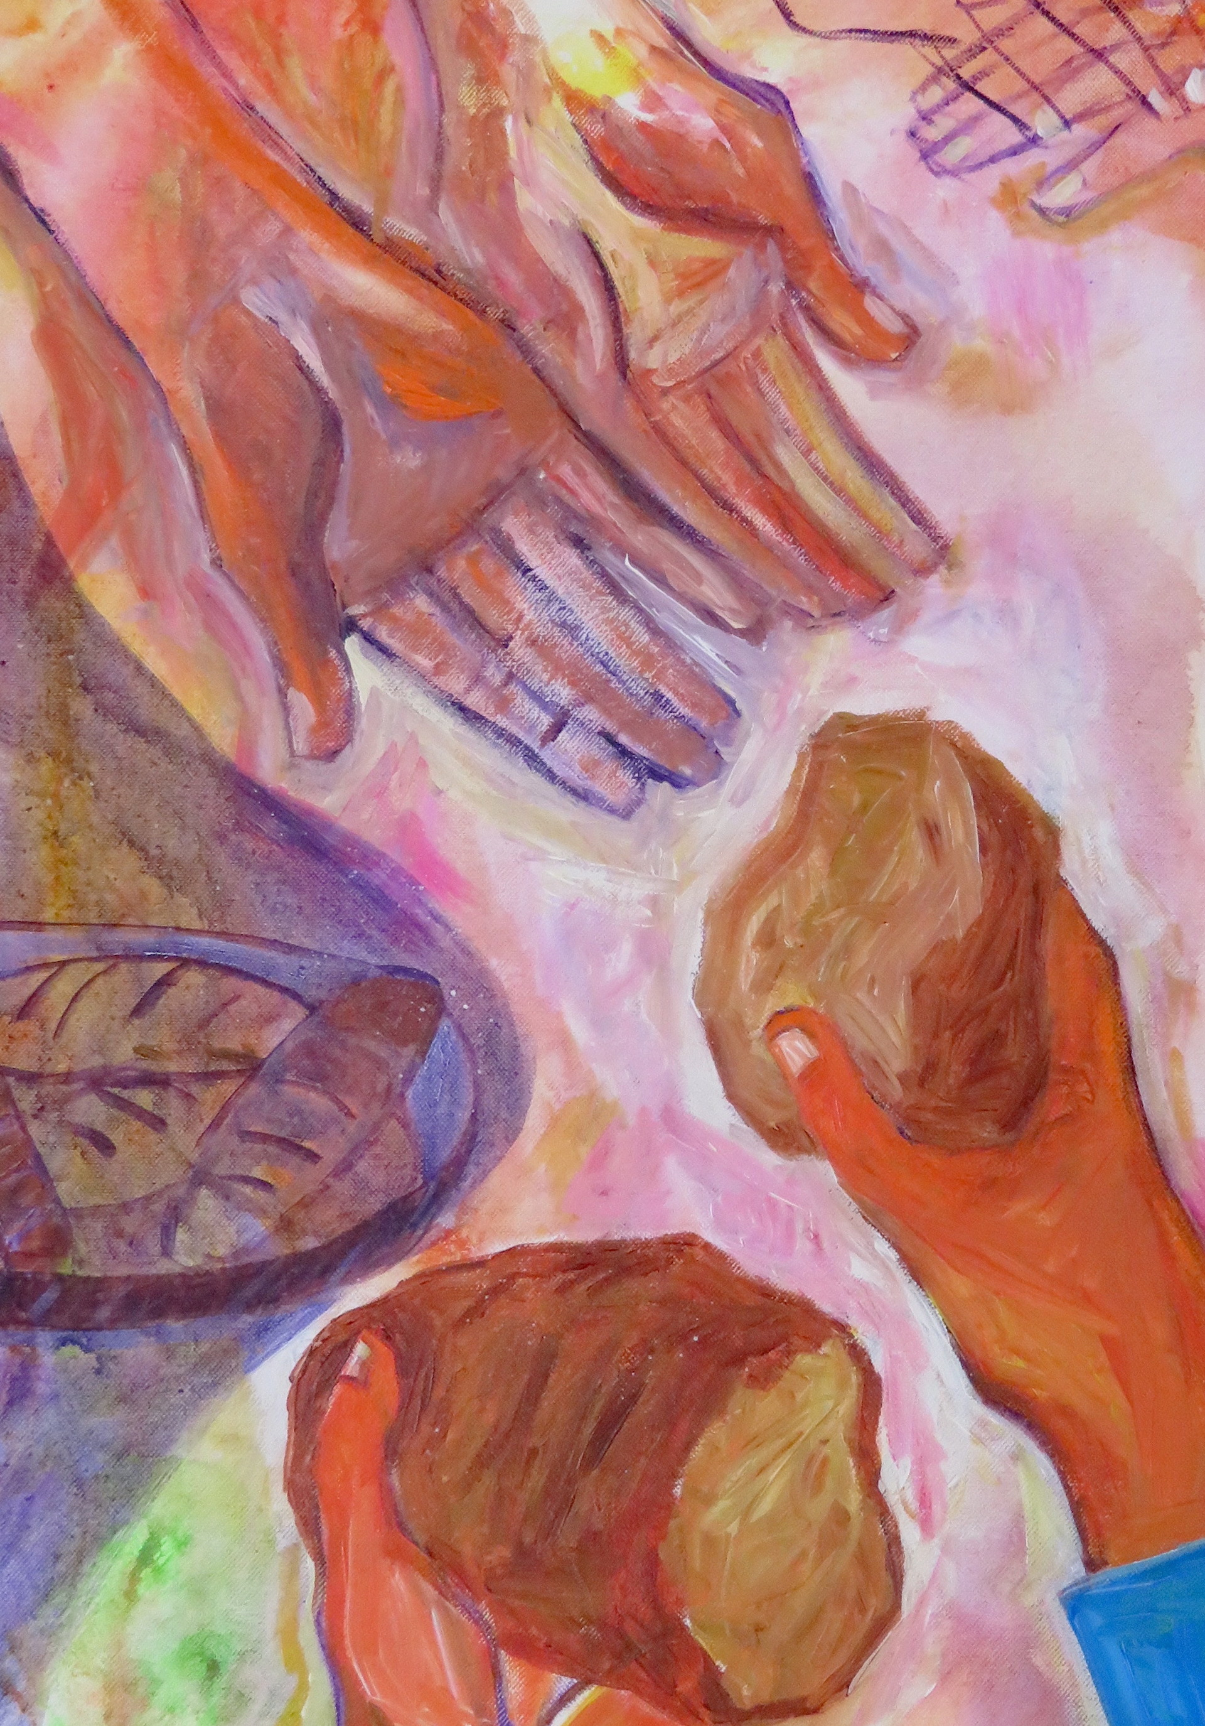

guarda o dia do senhor
e ele te guardará!
Monição inicial

P. Depois da Quinta-Feira do Corpo de Deus, em que fizemos um pacto, para viver a Eucaristia como o coração do domingo, eis-nos então, de novo, reunidos, para celebrar o dia do Senhor. O domingo cristão não é o sétimo dia, o dia do repouso, mas o primeiro dia da semana, por referência à obra da criação; é o dia de Cristo enquanto dia da ressurreição e da nova criação; este é também o dia da Igreja, em que a comunidade cristã se reúne para escutar a palavra da salvação e participar no dom da vida; este é o dia da pessoa, porque é um dia livre e libertador, para a nossa alegria, para o repouso e para a caridade fraterna. Libertemos o nosso coração do peso do pecado, para vivermos a alegria do encontro com Cristo Ressuscitado.

Kyrie
Coro: Kyrie, eleison!
R. Kyrie, eleison!
Coro: Christe, eleison!
R. Christe, eleison!
Coro: Kyrie, eleison!
R. Kyrie, eleison!

Hino do Glória: Senhor, «Vós não precisais dos nossos louvores e poder glorificar-Vos é dom da vossa bondade» (Missal Romano, Prefácio Comum IV). Senhor, os nossos hinos de bênção nada aumentam à vossa infinita grandeza, mas alcançam-nos a graça da salvação (cf. Ibidem). Senhor, com alegria e gratidão, nós Vos cantamos um hino de louvor.

Oração coleta
Homilia no IX Domingo Comum B 2018
Santificar domingos e festas de guarda!

É deste modo que a Igreja traduz o terceiro mandamento e, com ele, a graça de vivermos e guardarmos o dia do Senhor! Permitam-me resumir em oito pontos, o que significa e implica hoje viver e guardar o domingo como dia do Senhor:

- Guarda o dia do Senhor! É o dia “ecológico” do encontro com a natureza, um dia para desfrutares o dom, o dia para fazeres memória agradecida da Criação, o dia que te recorda que não és tu, com a tua ação que governas o mundo, mas Deus, o Criador de todas as coisas. Seja este o dia da tua gratidão ao Senhor, que se traduza num dia para o louvor e ação de graças. A criação encontra a sua maior elevação na Eucaristia. Se guardares o dia do Senhor, ele te guardará dos abusos sobre a natureza, do tédio e da banalização da vida.
- Guarda o dia do Senhor! É o primeiro dia da semana, o dia da Páscoa, o dia da Ressurreição de Cristo, e, por isso mesmo, o dia da nova criação, em que foste resgatado do poder da morte e chamado à vida nova e eterna. A Eucaristia é a memória viva deste acontecimento. Se guardares o dia do Senhor, ele guardar-te-á do risco da desistência ou desfalecimento, porque te dará a força para viveres o presente e coragem para progredires na esperança.
- Guarda o dia do Senhor! É o dia da Igreja, reunida em Eucaristia, “para escutar a palavra da salvação e participar no Pão da Vida” (Prefácio Comum X). Se guardares o dia da Igreja, o dia da comunhão e da comunidade, ele guardar-te-á do risco do isolamento, do anonimato e da solidão!
- Guarda o dia do Senhor! É, na linha do sábado judaico, o dia do repouso, cujo centro é a Eucaristia, e que te faz saber e sentir que já não és escravo, mas filho de Deus, e que o trabalho foi feito para ti e não foste tu feito para o trabalho! Se guardares o dia do repouso, ele guardar-te-á do esgotamento, da escravidão dos horários, da idolatria do trabalho, do consumo e da produção.
- Guarda o dia do Senhor! Deus dá-te este dia, para tu o dares aos outros; é o dia da coleta e o dia da caridade (cf. 1 Cor 6,16), da família e da convivialidade, o dia para saíres da Eucaristia ao encontro dos sós, dos pobres, dos doentes, dos afastados. Se guardares o dia do Senhor, ele guardar-te-á do risco do individualismo egoísta e até do alienante autismo tecnológico.
- Guarda o dia do Senhor! É o dia da alegria exaltante da vida, da alegria nova da ressurreição, da alegria da salvação. O domingo é o dia primordial da nossa festa. Se guardares o dia do Senhor, ele guardar-te-á do risco de uma falsa alegria, estéril e inútil, vazia de Deus, que se confunde com a diversão, mas não te preenche o coração.
- Guarda o dia do Senhor. É o dia da Eucaristia! De todos estes valores a Eucaristia é a nossa mestra. Que domingo cristão seria o teu, sem a Eucaristia? Se guardares o dia do Senhor como um dia irrenunciável, “não só para obedecer a um preceito, mas como necessidade para uma vida cristã verdadeiramente consciente e coerente” (São João Paulo II, NMI, 36), ele te guardará da desgraça da descrença e da perda da tua amizade com o Senhor.
- Guarda o dia do Senhor. Vive o domingo cristão como herdeiro pleno do sábado judaico, uma espécie de oitavo dia, um outro dia, um dia diferente. Se guardares o dia do Senhor, ele proteger-te-á do desespero e do medo do amanhã, para viveres “na esperança do domingo que não tem ocaso” (Prefácio Dominical X), quando já não haverá cansaço, nem dor, nem luto, nem lágrimas, mas só a alegria de viver plenamente e para sempre com o Senhor!

Renovo-te, irmão e irmã, a proposta de um pacto de sangue com o Senhor: “Não mais faltarei à Eucaristia, custe o que custar. Não porque me mandam. Não porque me apeteça. Não porque o mereça. Mas porque Tu, Senhor, me amas e eu preciso da Tua graça, para pôr em prática o mandamento novo do amor”. Só assim poderemos viver, na plenitude da vida cristã, este dia belo e santo, o dia do Senhor e o senhor dos dias!
Homilia no IX Domingo Comum B 2018 – Festa da 1.ª Comunhão

I. Hoje é domingo, o dia do Senhor. E, como se diz na minha terra: “Não há sábado sem sol, nem domingo sem missa, nem segunda sem preguiça”. Talvez, para alguns, o provérbio devia ser outro: “Não há sábado sem sol, nem domingo sem futebol”. Mas não. O nosso Deus não é uma bola, nem o trabalho, nem o dinheiro. É o Senhor, que por nós morreu e ressuscitou. Como podemos então nós viver o dia do Senhor?

II. Permitam-me resumir em sete pontos, o que significa e implica hoje viver e guardar o domingo como dia do Senhor:

- Guarda o dia do Senhor! É o dia do encontro com a natureza, o dia para fazeres memória agradecida da Criação. Seja este o dia da tua gratidão ao Senhor, que se traduza num dia para o louvor e ação de graças. A Eucaristia é o nosso grande “obrigado” ao Senhor! Se guardares o dia do Senhor, ele livrar-te-á da ingratidão, que empobrece o coração.
- Guarda o dia do Senhor! É o primeiro dia da semana, o dia da Páscoa, o dia da Ressurreição de Cristo. A Eucaristia é a memória viva deste acontecimento. Se guardares o dia do Senhor, ele guardar-te-á do risco de desânimo ou desfalecimento, porque te dará a força para viveres o presente e coragem para progredires na esperança.
- Guarda o dia do Senhor! É o dia da Igreja, reunida em Eucaristia, “para escutar a palavra da salvação e participar no Pão da Vida” (Prefácio Comum X). Se guardares o dia da Igreja, o dia da comunhão e da comunidade, ele guardar-te-á do risco do isolamento, do anonimato e da solidão!
- Guarda o dia do Senhor! É o dia do repouso, que te faz saber e sentir que já não és escravo, mas filho de Deus, e que o trabalho foi feito para ti e não foste tu feito para o trabalho! Se guardares o dia do repouso, ele guardar-te-á do esgotamento, da escravidão dos horários, do consumo e da produção.
- Guarda o dia do Senhor! Deus dá-te este dia, para tu o dares aos outros; é o dia da coleta e o dia da caridade (cf. 1 Cor 6,16), da família e da convivialidade, o dia para saíres da Eucaristia ao encontro dos sós, dos pobres, dos doentes. Se guardares o dia do Senhor, ele guardar-te-á do risco do individualismo e até do autismo tecnológico, que te faz dependente do telemóvel ou do computador.
- Guarda o dia do Senhor! É o dia da alegria exaltante da vida, da alegria nova da ressurreição, da alegria da salvação. Se guardares o dia do Senhor, ele guardar-te-á do risco de uma falsa alegria, estéril e inútil, vazia de Deus, que se confunde com a diversão, mas não te preenche o coração.
- Guarda o dia do Senhor. É o dia da Eucaristia! De todos estes valores a Eucaristia é a nossa mestra. Que domingo cristão seria o teu, sem a Eucaristia? Se guardares o dia do Senhor, como um dia irrenunciável, “para uma vida cristã consciente e coerente” (São João Paulo II, NMI, 36), ele te guardará da desgraça da descrença e da perda da tua amizade com o Senhor.

III. Façamos então hoje, entre nós e o Senhor, este pacto de sangue: “Não mais faltarei à Eucaristia, custe o que custar. Não porque me mandam. Não porque me apeteça. Não porque o mereça. Mas porque Tu, Senhor, me amas e eu preciso da Tua graça, para pôr em prática o mandamento novo do amor”.

Só assim poderemos testemunhar juntos o infinito amor do Senhor. Só assim poderemos viver, na plenitude da vida cristã, este dia belo e santo, o dia do Senhor e o senhor dos dias!

P. Neste dia do Senhor e senhor dos dias, confiamos ao Pai, por meio do Seu Filho Ressuscitado, as preces da Sua Igreja, reunida em oração.

- Pela Santa Igreja:
para que possa celebrar livremente
o domingo, o primeiro dia da semana,
reunida à volta do seu único Senhor.
Oremos, irmãos.

- Pelos que governam:
para que promovam o direito ao trabalho,
assegurem a todos o seu justo salário
e respeitem o necessário repouso.
Oremos, irmãos.

- Pelos que são escravizados pelo trabalho
e pelos que se deixam alienar pelos tempos livres:
para que aprendam a viver o domingo,
na gloriosa liberdade dos filhos de Deus.
Oremos, irmãos.

- Pelas crianças que agora fazem a Primeira Comunhão:
pelas suas famílias e por todos nós:
para que façamos da Eucaristia dominical
um compromisso irrenunciável.
Oremos, irmãos.

P. Senhor, nosso Deus, que nos concedeis este dia para a Vossa glória e para a vida plena dos Vossos filhos, concedei-nos a graça de fazermos desta Eucaristia fonte de vida, de salvação e de esperança para todos. Por N.S.J.C.

Oração sobre as oblatas
Prefácio dominical comum x (Missal, p. 485)
Santo (cantado) e Oração eucarística II
Ritos da Comunhão

Ritos finais
Avisos
- Sábado, 9 de junho, a Missa Vespertina será na Igreja Antiga, porque a Igreja Paroquial está em preparativos para o Concerto de Encerramento do Centenário, que será nesse dia, às 21h30, pelo Coro da Sé do Porto.
- Domingo, dia 10, às 10h30, Missa com toda a Catequese, para o encerramento das atividades. Serão acesas 100 velas alusivas ao Centenário da Paróquia. No final haverá uma partilha/convívio.
- Durante o mês de junho estão abertas as inscrições no 1.º ano da Catequese, para as crianças nascidas em 2012. No mesmo período faz-se a renovação das inscrições. No próximo ano há algumas alterações a ter em conta: o seguro obrigatório e as autorizações necessárias para o uso de imagens e de dados.
- A subscrição da newsletter (carta de notícias – partilha de informação) foi suspensa, ao abrigo da nova lei de proteção de dados. Quem já era assinante deve ter recebido um email a pedir que renove a sua inscrição. Quem pretender subscrever pela primeira vez a newsletter, vai ao nosso site e, na homepage, encontra essa possibilidade.
- A Paróquia usa uma plataforma informática para a sua gestão e administração. Pode inscrever-se, indo ao site da nossa paróquia e, clicando no ícone respetivo, siga as indicações. Obrigado.

Bênção
Despedida
P. Que este dia do Senhor difunda a sua luz sobre a semana inteira e vos encoraje a fazer o bem.
Diácono: Ide em paz e que o Senhor vos acompanhe.
R. Graças a Deus.

